**Окружающий мир**

**активность**

**возможность применить свои знания**

**работа в паре/группе**

**открытие новых знаний**

___________________

|  |  |  |  |  |
| --- | --- | --- | --- | --- |
| **1** | **2** | **3** | **4** | **5** |

**ТЕМА УРОКА**__________________________________________________

***Какие___________________________________________________________***

***Где______________________________________________________________***

***Как______________________________________________________________***

***Как______________________________________________________________***

**Как добывают полезные ископаемые**

Полезные ископаемые добывают различными способами. Песок, глину, известняк обычно получают *открытым способом*, в ***карьерах*** с помощью экскаваторов и больших грузовых машин. Нефть и газ добывают из ***скважин***, через которые их выкачивают, а затем транспортируют на заводы для дальнейшей переработки.

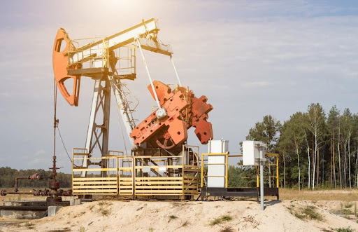     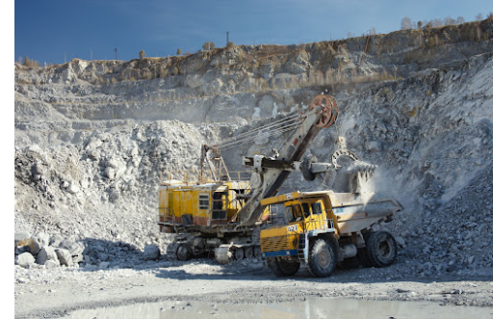

*Добыча нефти                                                Добыча известняка в карьере*

Чтобы добыть с больших глубин каменный уголь, руды металлов, применяют *закрытый* способ, то есть подземную добычу. Например, люди строят ***шахты.***Сначала роют глубокий колодец — *ствол шахты*. От ствола отходят подземные коридоры — *штреки*. Штреки и ствол шахты укрепляют специальными опорами, чтобы не произошёл обвал породы. В шахту проводят свет, подают свежий воздух, чтобы там могли работать люди. Раньше добычу полезных ископаемых в шахтах вели вручную. Сейчас большую часть работ выполняют машины.

Полезные ископаемые относят к **невосполнимым богатствам природы.** Это значит, что, добывая и используя их, человек истощает запасы. Поэтому нужно использовать полезные ископаемые экономно или искать способы их заменить. Учёные всего мира ищут новые способы получить энергию, которые позволят использовать меньше нефти и газа. Сбор вторичного сырья — пластика, стекла, металлолома, батареек — и его повторное использование тоже помогают экономить природные запасы полезных ископаемых.

Группы полезных ископаемых:

|  |  |  |
| --- | --- | --- |
|  |  |  |
| медная руда, железная руда | каменный уголь, торф, нефть, природный газ | известняк, глина, песок, гранит |

Исследовательская работа

|  |  |  |
| --- | --- | --- |
| **Название** | **Основные свойства** | **Использование** |
|  |  |  |
|  |  |  |
|  |  |  |
|  |  |  |
|  |  |  |
|  |  |  |

Филворд

|  |  |  |  |  |  |  |  |  |  |
| --- | --- | --- | --- | --- | --- | --- | --- | --- | --- |
| п | о | л | е | з | н | ы | е | в | д |
| и | к | о | п | а | е | м | ы | е | н |
| э | г | п | р | и | м | е | с | т | е |
| ж | л | щ | п | р | о | д | а | о | ф |
| т | и | ч | ж | у | д | ж | о | р | т |
| о | н | с | з | д | е | н | и | я | ь |
| р | а | ж | х | а | д | д | з | а | г |
| ф | п | р | и | р | о | д | н | ы | й |